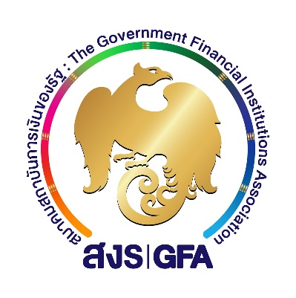

ข่าวประชาสัมพันธ์ สงร. เลขที่ 2/2567

วันที่ 19 มีนาคม 2567

**สมาคมสถาบันการเงินของรัฐ ประชุมคณะกรรมการสมาคมสถาบันการเงินของรัฐ ครั้งที่ 1/2567**

**และประชุมใหญ่สามัญประจำปี 2567**

นายวิทัย รัตนากร ผู้อำนวยการธนาคารออมสิน ในฐานะประธานกรรมการสมาคมสถาบันการเงินของรัฐ เป็นประธานการประชุมคณะกรรมการสมาคมสถาบันการเงินของรัฐ ครั้งที่ 1/2567 และการประชุมใหญ่สามัญประจำปี 2567 ร่วมกับ ผู้บริหารระดับสูงจากสถาบันการเงินของรัฐ ผู้แทนจากสำนักงานเศรษฐกิจการคลัง และสำนักงานคณะกรรมการนโยบายรัฐวิสาหกิจ ซึ่งมีธนาคารอาคารสงเคราะห์เป็นเจ้าภาพจัดการประชุม โดยที่ประชุมได้มีมติและเห็นชอบในประเด็นที่สำคัญ ได้แก่ ผลการดำเนินงานของสมาคม ปี 2566 ประกอบด้วย การดำเนินโครงการแก้ไขหนี้สินครูและบุคลากรทางการศึกษาร่วมกับกระทรวงศึกษาธิการ การเข้าร่วมงานมหกรรมการเงินเพื่อครูไทย 4 ภูมิภาค การพัฒนาและสนับสนุนการใช้มาตรฐานข้อมูลดิจิทัลเพื่อส่งเสริมการให้บริการทางการเงินร่วมกับ ธปท. การให้ความร่วมมือกับภาคเอกชน และการพัฒนายกระดับการดำเนินงานของสมาคม รวมทั้งกำหนดแผนยุทธศาสตร์ของสมาคม ปี 2567 – 2569 ที่ได้กำหนดวิสัยทัศน์ พันธกิจ และยุทธศาสตร์ 3 ด้าน เพื่อเป็นแนวทางในการขับเคลื่อนสมาคมร่วมกับสถาบันการเงินสมาชิก นอกจากนี้ คณะกรรมการได้เห็นชอบแนวทางการช่วยเหลือสถาบันการเงินเฉพาะกิจ กรณีฉุกเฉินด้านสภาพคล่อง

ในการนี้ นายฉัตรชัย ศิริไล ผู้จัดการธนาคารเพื่อการเกษตรและสหกรณ์การเกษตร ในนามผู้แทนจากสมาคมสถาบันการเงินของรัฐ ได้มอบแจกันดอกไม้แสดงความยินดีกับนายวิทัย รัตนากร ในโอกาสที่ได้ต่อวาระ  
การดำรงตำแหน่งผู้อำนวยการธนาคารออมสินอีก 1 วาระ และนายวิทัย รัตนากร ได้มอบแจกันดอกไม้แสดงความยินดีกับนายกมลภพ วีระพละ กรรมการผู้จัดการ ธนาคารอาคารสงเคราะห์ ในโอกาสเข้ารับตำแหน่งกรรมการผู้จัดการ ธนาคารอาคารสงเคราะห์คนใหม่ ณ ห้องประชุมวิมานเมฆ ธนาคารอาคารสงเคราะห์ สำนักงานใหญ่ เมื่อวันที่ 19 มีนาคม 2567

สมาคมสถาบันการเงินของรัฐ